Муниципальное бюджетное общеобразовательное учреждение
города Кострома "Гимназия №28"

Сценарий фортепианного концерта
«Живые клавиши рояля»
Концерт учащихся фортепианного класса преподавателя высшей категории Ревуцкой Н.Р.

Кострома 2022

Пояснение:

Знакомство с миром и познание его через звуки музыки раскрывает неограниченные творческие способности ребёнка, формируя его духовное мировоззрение. Музыка открывает каждому целый мир высоких чувств, стремлений, надежд, мыслей. Учитесь слушать и ценить музыку. Человек, которому в детстве распахнули окно в мир прекрасного, умеет полнее и радостнее воспринимать жизнь, видеть мир многостороннее. Обучая музыке, мы воздействуем на общее развитие и духовный мир ребенка. Используя широкий спектр средств и форм музыкальной деятельности, достигается гармоничное влияние на формирование личности ребёнка, его эстетических пристрастий.
Особенно хочу отметить такую форму, как организация и проведение концертов с участием всех учеников фортепианного класса. Эти концерты - всегда радостное событие для детей и их родителей. Такие публичные выступления позволяют приобретать сценический опыт не только лучшим ученикам, а вообще всем ученикам, даже тем, которые занимаются для себя, для повышения своего общего уровня развития. Дети становятся увереннее, что важно в будущем в любой профессии. Совместное творчество сплачивает детей, развивает их коммуникативные качества. Радость исполнения перед сверстниками и родителями, пример товарищей, общее воодушевление активизируют робких, нерешительных детей. Атмосфера доброжелательности и сопереживания позволяют ребёнку верить в свои силы и достигать хороших результатов. Совместные концерты способствуют углублению знаний, прививают любовь к музыке, развивают творческие способности учеников, привлекают внимание родителей к процессу обучения.

Идея:
- Музыка своим специфическим языком может раскрыть мир волшебных образов.

Задачи:
- формирования мотивации в обучении игре на фортепиано и потребности общения с искусством.
- Приобретение начальных концертных навыков учащихся.
- формирование исполнительского мастерства.
- Пропаганда детского творчества.

Обучающие
- Приобретение умений проявлять свои творческие возможности, реализовать и раскрывать такие Качества характера как фантазия, воображение, самобытность, артистичность.
- Формирование умения вслушиваться в музыкальную ткань, понимания музыкального образа произведений.
- Подготовка к успешному исполнительскому выступлению

Развивающие
- Активизация художественных способностей и творческих навыков каждого ребёнка в области музыкального исполнительства.
- Расширение музыкально-эстетического кругозора
- Развитие сценической культуры и артистизма исполнителей.
- Формирование музыкальной культуры как части общей духовной культуры ребёнка

Воспитательные:
- Приобретение музыкально-художественного вкуса у юных исполнителей и слушателей.
- Воспитание интереса к музыке через приобретение дополнительных знаний о творчестве русских и зарубежных композиторов
- Воспитание мировоззрения, эмоциональной отзывчивости, чувства коллективной сплоченности, умения общаться друг с другом.

Здравствуйте, дорогие друзья! Сегодня мы хотим рассказать и показать вам, какие удивительные звуки рождаются под пальцами пианиста и какую музыку могут исполнять музыканты на нашем божественном инструменте. Мы очень рады приветствовать вас в нашем «королевстве прекрасных волшебных звуков».
Посмотрите вокруг! Волшебство окружает нас со всех сторон : это и распустившийся цветок, и прогремевшая гроза, и прекрасные летящие по небу облака. А ведь музыка – это тоже волшебство! Она заставляет нас радоваться, печалиться, раздумывать, удивляться и забывать о плохом. Музыка открывает целый мир высоких чувств, стремлений, надежд, мыслей, а музыканты это волшебники, в которых зарождается музыка и, которые, дарят её с радостью другим.
Итак, мы начинаем наш концерт, который назвали «Живые клавиши рояля» и открываем наш волшебный занавес, попадая в загадочную страну клавишей и звуков.
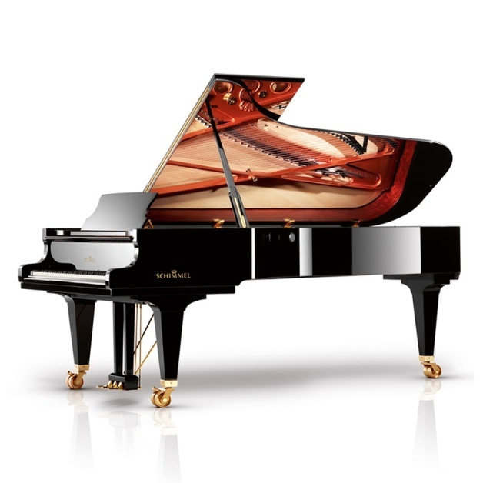

РОЯЛЬ!!!!

В переводе на русский язык слово рояль означает королевский! Он великолепен, величественен, горд и элегантен. Рояль – король всех музыкальных инструментов. Каскады аккордов, тембров, тональностей оживают под чуткими пальцами пианистов и кажется, что в звуках растворён весь мир!

Шопен «Ноктюрн» - исполняет выпускница 2001 года.

О, музыка! Ты как хрусталь!
Чарующие звуки водопадом
Уносят в восхитительную даль,
Рассыпавшись стремительным каскадом!

Божественная музыка! Услышав эти звуки, понимаешь, что музыкальное искусство не имеет себе равных, в нём столько разнообразия чувств, настроений, характеров и нюансов. И это естественно, музыкальные произведения очень похожи на людей с их постоянно меняющимися настроениями, желаниями, увлечениями и чувствами. Соответственно человеческим эмоциям музыка бывает самая разнообразная. Кто-то грустит и размышляет под музыку, кто-то бодро вышагивает в музыкальном марше, занимаясь спортом, а кто-то засыпает под звуки мягкой и ласковой колыбельной.
На нашем волшебном инструменте можно исполнить любую музыку: запеть человеческим голосом, зазвучать нежнейшими струнами скрипки и виолончели и даже услышать большой оркестр, с барабанами и трубами. Сколько чувств можно ощутить, прикасаясь кончиками пальцев к маленьким и чутким клавишам нашего королевского инструмента: нежность, задумчивость, радость, восхищение, печаль, доброта. Мы, взрослые, хотим, чтобы наши маленькие дети росли искренними, душевными людьми. Многие композиторы писали и пишут музыку для детей. Это прекрасные добрые музыкальные сказки и песни, раскрывающие образы героев мультфильмов, воспитывающие у наших ребят чуткость, сопереживание, взаимопомощь, доброту.
Заглянем и мы в мир музыки мультфильмов.
Маленькие дети очень любят сказки и мультфильмы. Им очень нравится исполнять образные, интересные песенки любимых сказочных персонажей. И сейчас мы на время отправимся в волшебное путешествие, где танцуют, поют и разговаривают мишки, зайки, котики и лошадки.
На сцене семейный дуэт - мама (выпускница нашего класса 2000 года) и сын-первоклассник исполнят замечательную песенку кота Леопольда из мультфильма «Приключения кота Леопольда», несущую доброту и радость дружбы.
В небесах высоко, ярко солнце светит,
До чего хорошо жить на белом свете!

Савельев «Если добрый ты»

В этом же исполнении прозвучит еще одна песенка. Послушайте, сколько в ней волнения, доброты и заботы! Представляешь себе очаровательные пушистые комочки на тоненьких лапках и беспокойную птичку - маму.
У дороги чибис, у дороги чибис,
Он кричит, волнуется чудак!
Ах, скажите, чьи вы, ах, скажите, чьи вы,
И зачем, зачем идёте вы сюда.

Иорданский «У дороги чибис»

Кто же не знает сказку про трёх поросят! Маленькие, озорные и беззаботные, они смогли преодолеть страх и, благодаря трудолюбию и находчивости, смогли победить страшного серого волка!

Нам не страшен серый волк,
Серый волк, серый волк!
Где ты ходишь, глупый волк,
Старый волк, страшный волк?

Черчиль «Три поросёнка» Исполняет наш самый юный ученик.

Очень хорошо знакомы всем детям и взрослым герои известного мультфильма «Винни- Пух и его друзья».
Вспомним грустную песенку ослика ИА, потерявшего свой хвост.
Бедный, бедный ослик!
Свой хвост в лесу он потерял.
Ах, бедный, бедный ослик!
Пропал, пропал!
Жако симпатичного ослика, но сколько радости будет звучать, когда найдется пропажа!
Геталова «Бедный ослик»

Многие музыкальные произведениям имеют названия. Например, «Танец медвежат», «Пастушок», «Вальс петушков» и т.д. Такая музыка называется программной. Уже по названию можно догадаться, о чём нам расскажет музыка, а играя на рояле можно создать очень определённый зрительно-слуховой образ. Для этого композиторы умело используют различные приёмы звукоизвлечения и особенный язык, со своими выразительными средствами : мелодия, ритм, регистр, размер, темп, лад, динамика, тембр, фактура и другие. Такие элементы музыкального языка помогают композиторам выражать различные настроения, создавать разные музыкальные образы.
Пони по парку с тележкой гуляет
И на тележке детишек катает.
Сколько б не встретила в парке ребят
- Понечка, здравствуй! - ей дружно кричат!
Берлин«Пони Звёздочка»

В нашу волшебную страну залетела весёлая жужжащая пчёлка. В музыке звучат сплошные кружева из 16-х нот. Звуковая лёгкость, абсолютная ровность создают образ стремительного полёта.
Все собрав свои дела
Жужжит и кружится пчела.
Вот важно села на цветок…
Она ведь знает в этом толк.
Суть её земных забот
Сладкий и душистый мёд.

Чадвик «Танец шмелей»

Рядом с весёлой пчелкой, на белой ромашке устроился красивый мотылёк. Изящная, лёгкая, воздушная мелодия звучит грациозно и летяще.
Утомился мотылёк –
Тут цветок , там цветок!
Сел он на ромашку
Крылья нараспашку.
Отдохнул немного
И опять в дорогу

Майкапар «Мотылёк»

А сейчас мы услышим и увидим как переваливаются танцуя, маленькие неуклюжие медвежата. Для создания музыкального образа композитор использует повторяющиеся аккорды и не быстрый темп.

Виноградов «Танец медвежат»

А теперь послушаем как сказочные пингвины танцуют свой ритмический танец пингвин-данс.
Начинаем Пингвин-данс!
Эта песенка для вас!
Ну-ка ласты разведи
Делай раз, два. Три!
Все пингвины встали в ряд
Все танцуют, не стоят!
Повторяйте, как они
Делай раз, два, три!

Берштейн «Танец пингвинов»

Музыка необходима каждому человеку. Её можно слушать, исполнять и под неё можно танцевать. Танец способен выразить все известные человеку чувства и эмоции. Танцевальная музыка бывает самая разнообразная: бальные танцы – менуэт, вальс, полька; современные танцы – хип хоп, брейк-данс, модерн; джазовые танцы - буги-вуги, блюз.
Сейчас мы услышим несколько разных танцев. Из далёкой Франции к нам пришёл бальный менуэт. В эпоху высокого барокко менуэт был главным танцем любого придворного бала. Его называли «Король танцев и танец Королей». Это степенный, не быстрый танец между двумя персонами, с только ему принадлежащим характером, выраженным возвышенным достоинством, красотой, уважением и самодовольством.

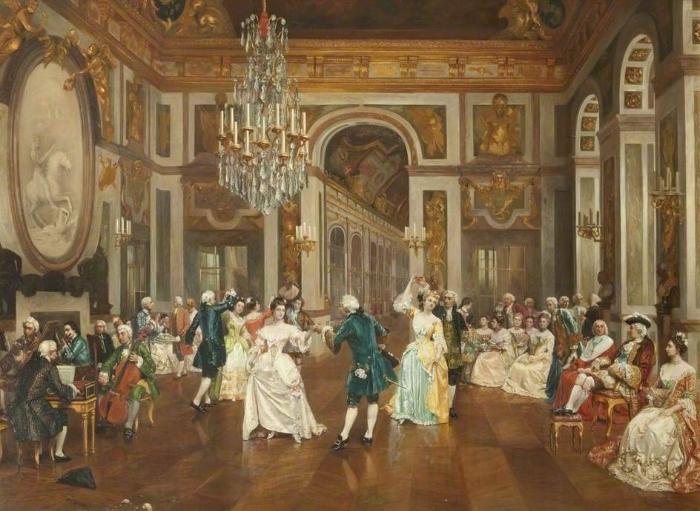

Я приглашаю вас на менуэт.
Вы так обворожительны, графиня,
Звучит призывно пенье клавесина
И Нас увлечёт воздушный менуэт
Загадочный размеренностью танца.
Движения, поклоны, реверансы,
И в блёстках свеч искрящихся паркет.
скрипок упоительный квартет.
Гайдн «Менуэт»

Полька – зажигательный, живой чешский народный танец 19 века, который прошёл проверку временем и ещё долго будет радовать своей красотой, изяществом и жизнерадостностью.

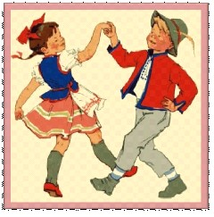

Дайте вырасти мне только,
Балериной буду я!
А теперь на танец Польку
Приглашаем Вас , друзья!
Два хлопка над головой,
Два хлопка перед собой,
Две руки за спину спрячем
И на двух ногах поскачем!
Майкапар «Полька»

Таранте́лла— итальянский .быстрый, самозабвенный танец. Он мог продолжаться несколько часов. Музыкальное сопровождение танца исполнялось флейтой, кастаньетами, бубном и некоторыми другими ударными инструментами, иногда с участием голоса.

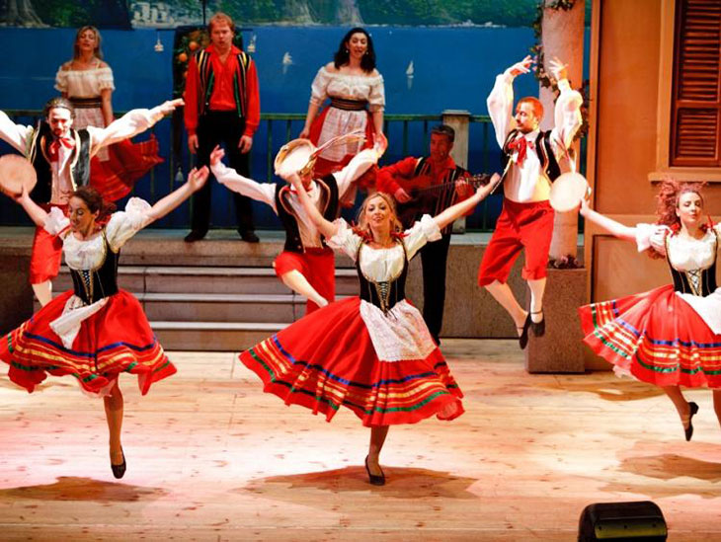

Кто танцует тарантеллу
Не стареет никогда!
Не теряет форму тело,
Не седеет борода!
Пятка - пальчик, пятка - пальчик
Приседанье и прыжок.
Кружит, кружит тарантеллу
Лёгкий на руку дружок!
Гиллок «Тарантелла»

Следующий танец, который вы услышите – сарабанда. Это старинный испанский танец. Со временем из подвижного и карнавального, он перешёл в торжественный танец-шествие. В XVI веке сарабанда становится придворным танцем в Европе, приобретя величественный характер

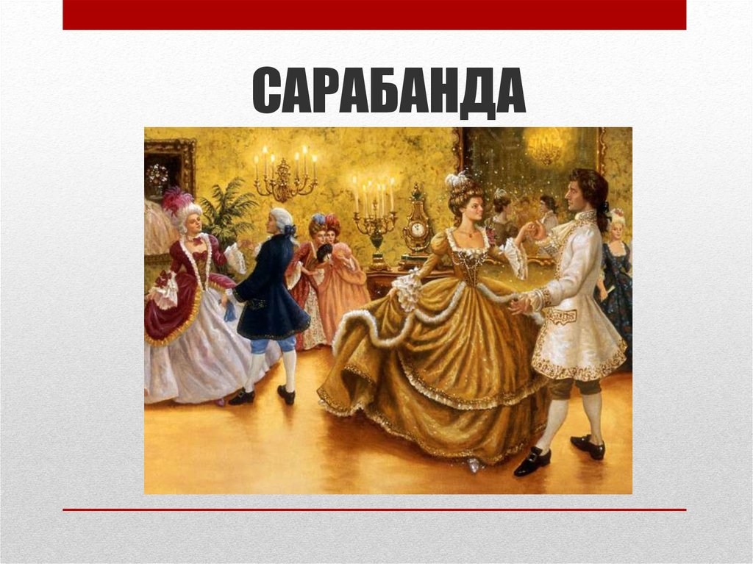

В темпе величавого анданте,
Поминая ласковое лето,
Танцевали нимфы сарабанду,
Вдохновляя чувственных поэтов.
Гиллок «Сарабанда»

Значение народных песен в становлении юного музыканта переоценить невозможно. С первых же уроков мы обращается к народным попевкам и песенкам - « Андрей - воробей», «Два кота», «Как пошли наши подружки», «Во саду ли, в огороде» и другим. На основе этих песенок многие композиторы написали для детей произведения, которые стали любимыми для многих ребят. Интересное содержание, богатство фантазии, яркие художественные образы привлекают внимание ребенка, доставляют ему радость.
Сейчас мы услышим как звучат красивые народные песни в обработках для фортепиано различных композиторов.
Савка и Гришка сделали дуду,
Раз дуду, два дуду, сделали дуду!
Литовко «Вариации»

Слушаем ещё одни вариации на русскую народную тему.
Пойдуль я, выйдуль я,
Пойдуль я, выйдуль я,
Во доль, во долинушку.
Да во доль, во широкую.
Кабалевский «Вариации»

В исполнении фортепианного дуэта прозвучит русский романс - лирическая зарисовка природы русского композитора Гурилева.
Ночь светла, над рекой
Тихо светит Луна.
И блестит серебром
Голубая волна..
Гурилёв «Ночь светла»

Музыка имеет удивительные свойства – она, без красок и бумаги может изобразить портреты, , картины природы, описать самые разные действия и события. В музыке можно услышать шум дождя, завывание ветра или звон колокола. Звуки создают музыкальный образ через воображение, мысли, чувства и переживания.

Хорошо на колокольне
Позвонить в колокола,
Чтобы праздник был раздольным,
Чтоб душа запеть могла!

Майкапар «Педальная прелюдия»

Послушайте, как величественно шумит океан, как стремительно набегают на берег волна за волной!
Разбегается волна,
А за ней ещё одна,
Даже та, у горизонта,
Замечательно видна!
Баштейн «Прелюдия»

Каждое музыкальное произведение имеет свой определённый художественный образ. Пьеса Бургмюллера «Гроза» развивает у ученика воображение, образное мышление и яркую эмоциональность.
Стального цвета небо стало
Собрались в кучу облака,
И словно небо разорвала
Нетерпеливая гроза!
Бургмюллер «Этюд»

Музыка следующего произведения необыкновенно гордая сильная и стремительная.
Гордый конь летит по полю.
В мерном топоте копыт
Вся его благая воля
Чистой радостью звучит.
Развевает ветром гриву
Ив глазах его огонь!
Головой трясёт игриво,
Словно манит за собой.
Кабалевский «Токката»

Музыка может окутать нас необыкновенной нежностью и колдовством. Звучат мягкие серебристые пассажи, превращающиеся в изумительной красоты гармонии. Мы словно погружаемся в волшебство….
Фея знала своё дело,
И, летая в небесах,
Днём и ночью, то и дело,
Совершала чудеса.
Мастерила, колдовала,
Всё, чего она касалась,
Оживало, просыпалось,
И в руках её послушных
Обретали куклы души…..

Гиллок «Французская кукла»

Полна мечтательности, света, тепла и счастья музыка Гиллока «Каникулы в Париже». Весеннее небо, воздух, пахнущий ароматными фиалками, радостные улыбки и нежные чувства.
Подари ты, Париж, мне фиалку Монмартра,
Фантастический воздух в столице любви,
Аромат Тюильри, триумфальную арку
Парк Монсо, где свежо и поют соловьи.

Гиллок «Каникулы в Париже»

Есть музыка трогающая душу очень глубоко, и, прикасаясь к клавишам, вы понимаете, что разговаривает ваше сердце.
Не надо слов, звучит фортепиано,
И гладят пальцы клавиши его.
Рассыплю нотки звуками пиано,
Ты слышишь голос сердца моего.

Купревич «Элегическая серенада»

Далее прозвучит самое популярное лирическое произведение Бетховена. В нём отражается глубокий внутренний мир чувств и переживаний.
К Элизе …пьеса – багатель…
Арпеджио взлетает ввысь,
Звезды златая канитель
Рассыплется каскадом брызг.
Бетховен «К Элизе»

Звучит музыка, в которой мысли уходят в бесконечность и теряются где-то там далеко в вечности гармонии и сочетании прекрасного. И ты просто проваливаешься в какую-то необъяснимое и непостижимое состояние мира, который неосязаем, тонок... Тоньше мира атомов... Хрупок... Но такой мощный и одновременно грациозный и изящный, от которого душа и поёт и плачет, и обретает невиданные доселе силы и низлагается в покорности прекрасному, и радуется и тоскует по чему-то неведомому, но такому родному и прекрасному
Весняк «Нежность»

Как мелодичен и поэтичен причудливый орнамент арабески Дебюсси, навевающий чувство восхищения, душа размягчается, растворяется, исчезает в облаках…
Облака, как комочки ваты,
С виду будто совсем бессильны,
Но плывут же, плывут куда-то
Из непрожитого ниоткуда
К нам в неведомое никуда.
Я любуюсь на это чудо…
Дебюсси «Арабеска»

Под словом чувство в музыке подразумевают какое – либо настроение, переживание, вдохновение и вообще состояние человека, стоящего выше всего материального. Музыкальное произведение тогда волнует нас, когда возбуждает наши чувства, эмоции, настроения, страсти, заставляет переживать. Музыка способна выразить всё!
Всё торжественно и красиво,
Этот зал и чёрный рояль.
Ты выходишь, такая счастливая
И снимаешь с души вуаль.
Осторожно клавиш касаясь,
Словно нежностью божество,
Ты из рук своих выпускаешь
Музыкальное волшебство.
И порхают руки, как птицы,
И сидишь ты, едва дыша,
Как же можно так с музыкой слиться,
Только музыка и душа.
И мелодия, словно награда,
Вновь летит сквозь туманную даль.
В этот миг всё отсутствует рядом,
Только музыка, ты и рояль!
Бабаджанян «Элегия»

На этой высокой ноте наш концерт заканчивается и хочется сказать всем спасибо и произнести замечательные слова Ницше: «Бог дал нам музыку, чтобы мы, прежде всего, влеклись ею ввысь!»
Музыка является самым чудодейственным, самым тонким средством привлечения к добру, красоте, человечности. Слушая музыку, человек познаёт себя, и познаёт, прежде всего, что он, человек, прекрасен, рождён для того, что бы быть прекрасным!

.

